Министерство образования и науки РД
Государственное профессиональное образовательное бюджетное учреждение
«Республиканский колледж сферы услуг»

Методическая разработка внеклассного мероприятия

«Я тучи разведу руками…»
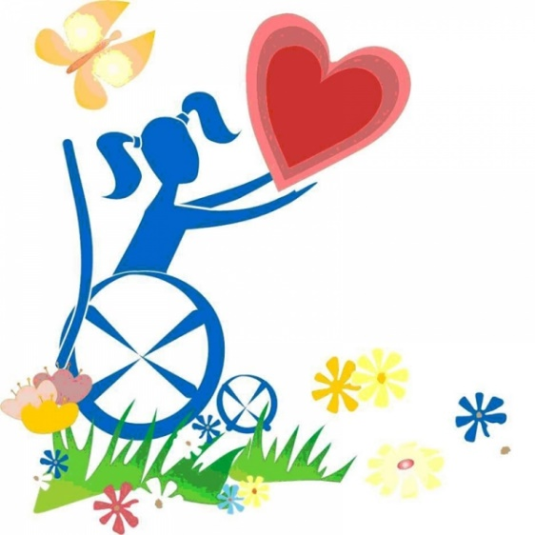

Подготовила: педагог-психолог
Хамавова А.И

Хасавюрт - 2014г
Ничто так не истощает и не разрушает человека,
Как продолжительное бездействие.
Аристотель
Цель: 1. Привлечь внимание студентов к проблемам людей-инвалидов
2.Способствовать развитию нравственных качеств у студентов
3. Обучать навыкам группового взаимодействия.

Материально-техническое оснащение:
1.Интерактивная доска
2.Проектор
3.Компьютер с выходом в интернет.

Ход мероприятия

"Здравствуйте!" Любую нашу встречу мы начинаем именно этими словами. И все вы знаете, что означают они не только приветствие, но и пожелание здоровья тому, к кому обращены.
Здоровье очень важно для человека. Здоровье - это подарок судьбы. Необходимо научиться беречь и уважать этот дар. Именно поэтому уже с раннего детства мы учимся не просто приветствовать людей, а желать им здоровья. Желая другим - желаем и себе.
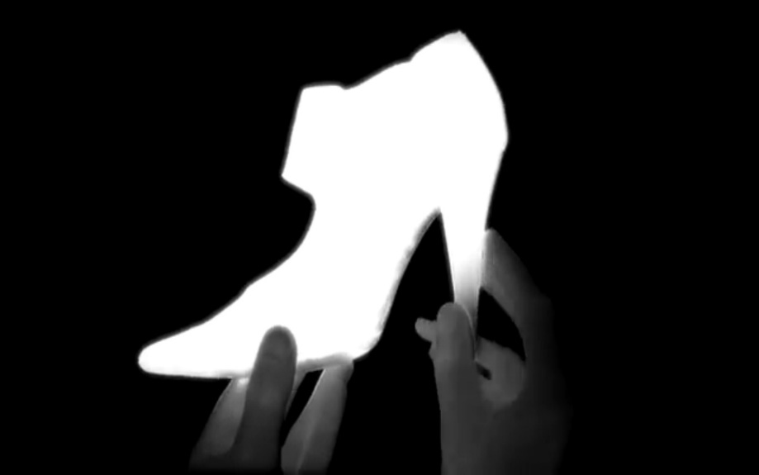
Фото №1 Другие люди
Но всегда ли только от нашего желания зависит наше здоровье и здоровье окружающих?
К сожалению, на нашей планете есть немало людей, обделенных физическим здоровьем, т.е. это люди - инвалиды или с рождения или в результате перенесенной болезни, травм.

Фото №2 Мечта 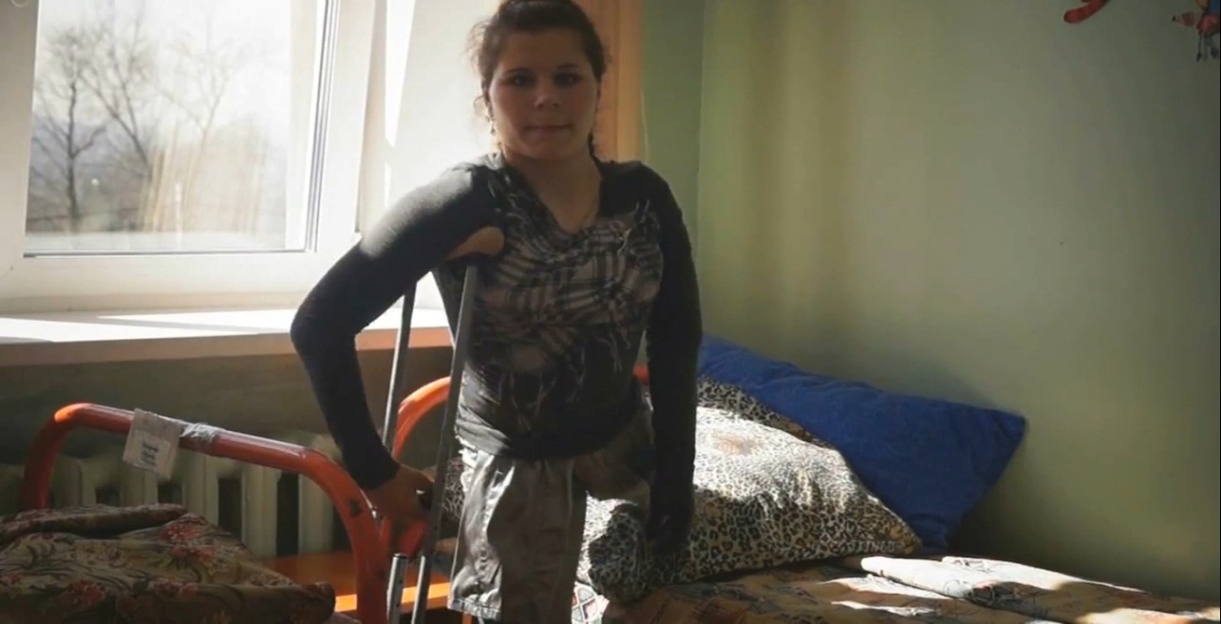
Фото№3 3-декабря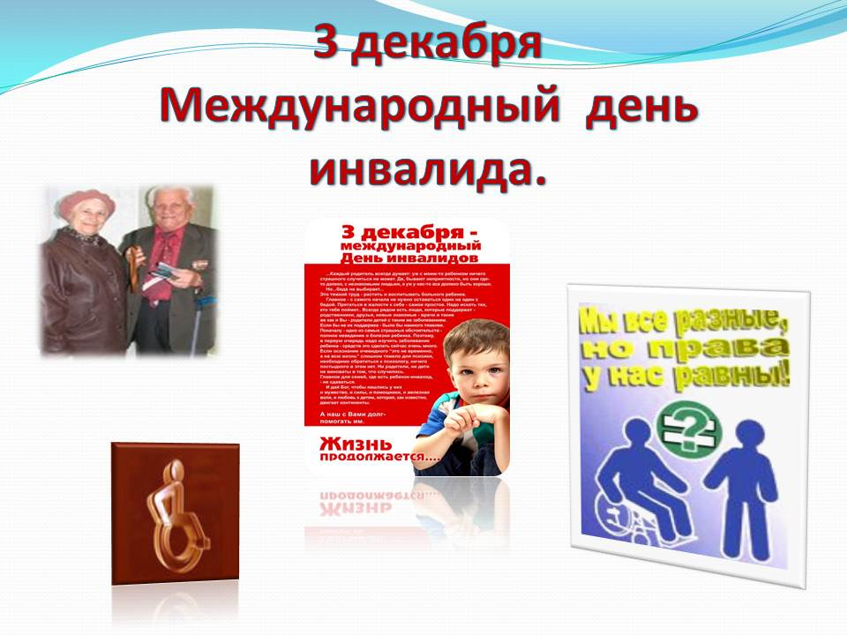
Традиционно день инвалидов принято праздновать 3 декабря. Так постановила в 1992 году Организация Объединенных Наций. Обычно в этот день принято привлекать внимание к проблемам инвалидов, к защите их достоинства, прав и благополучия.

Студентка читает стихотворение
«Ангелы земли» (посвящается детям-инвалидам и их матерям)
Кто такие дети-инвалиды?
Дети-инвалиды, Ангелы земли,
Сколько не заслуженной обиды
На себе они перенесли
Сколько раз, они лицом в подушку
Чтоб не плакать на глазах у всех
Говорили ночи как подружке…
Разве то что есть мы, - это Грех?
Сколько раз их матери украдкой
Увозили в сторону детей
Чтоб не слышать шёпот этот гадкий
Злых, не добрых, немощных людей
Немощны они не телом бренным..
Немощны душой своей холодной,
Не помочь пытались детям бедным
Прочь всегда их гнали взглядом злобным
Не грустите матери не надо
Ваши дети-ангелы, не зло
Богом нам они даны в награду,
Чтобы в мир нести любовь, тепло

Ну а тех кто нас не понимает
Пусть простит Господь за волю их
Пусть они услышат как рыдают
Мамы у кроваток чад больных
Но не все на свете равнодушны
Больше тех, кто хочет нам помочь
Открывая душу нам радушно
Горе помогают превозмочь
Пусть Господь рукой своей нетленной
Осенит крестом весь мир людской
Чтоб на всей Земле, во всей Вселенной
Мир всегда царил, царил покой
Чтоб ни войн и не землетрясений
Ни цунами страшных, НИКОГДА
Сбереги Господь от потрясений
Всех людей, ОТНЫНЕ и ВСЕГДА...
Любовь Максимова.

Фото №4 студентки
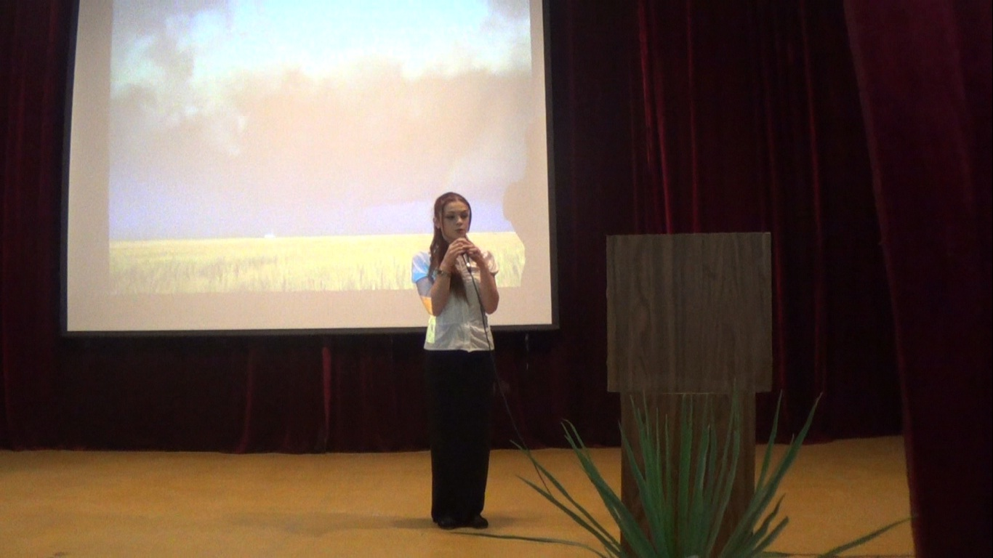

Люди с ограниченными возможностями нуждаются в помощи и поддержке здоровых людей, ведь многие становятся инвалидами по трагической случайности.

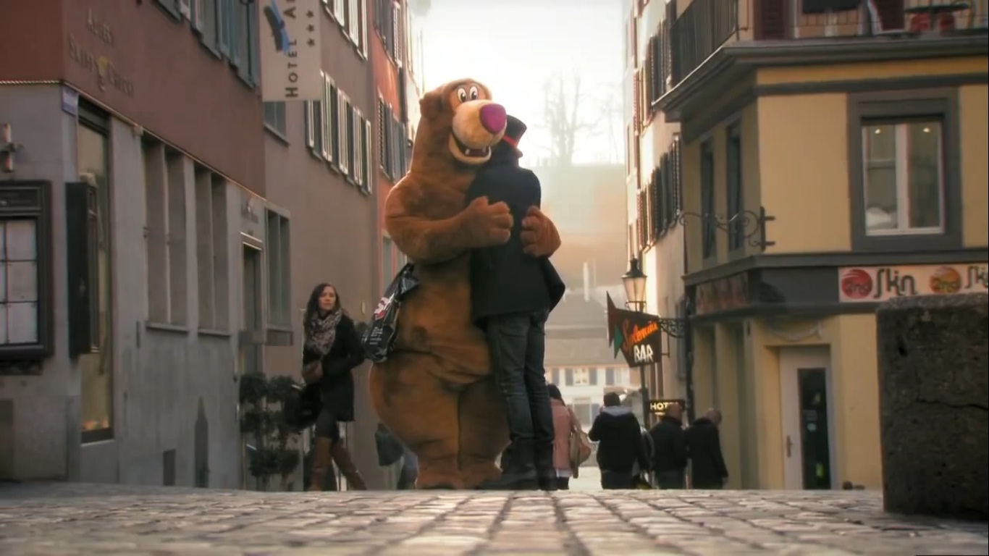
Фото№5 Мишка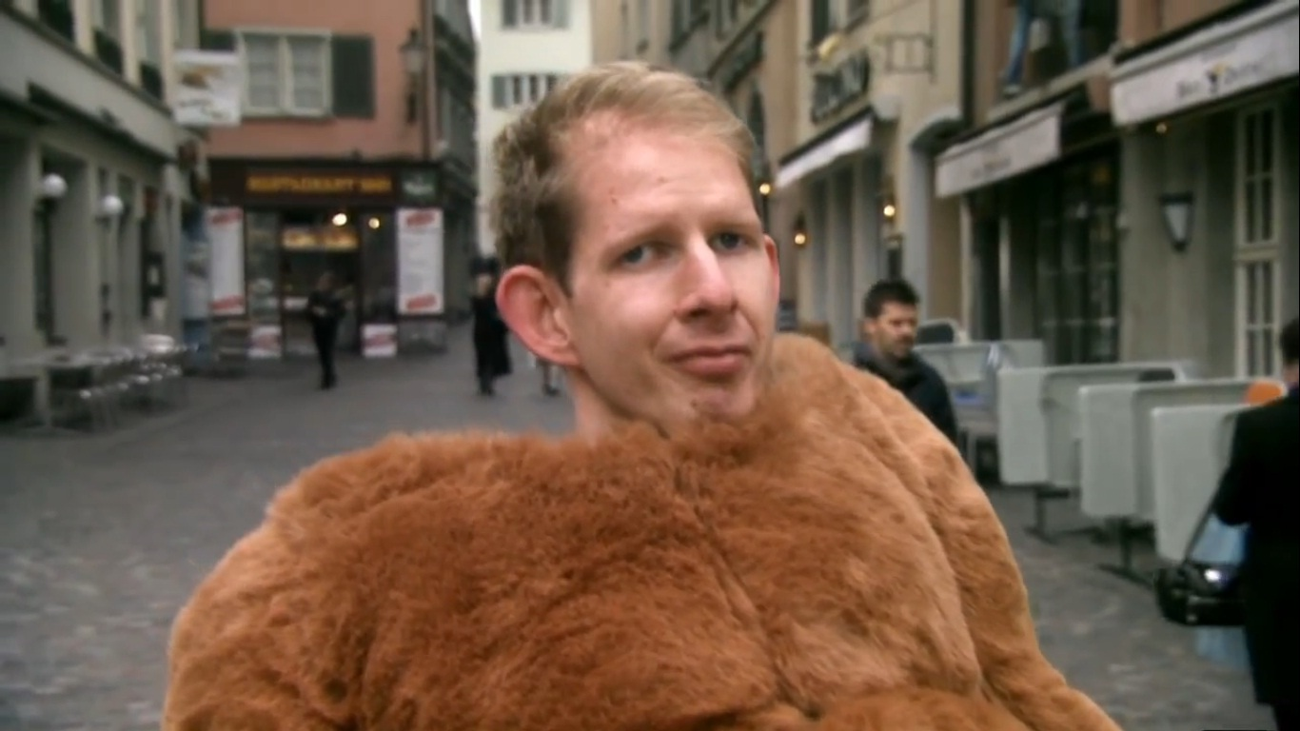

Каждому из нас хочется жить полной жизнью, общаться друг с другом и узнавать новое, и у каждого из нас есть свои особенности.
Люди с ограниченными возможностями такие же люди, как и любой из нас.

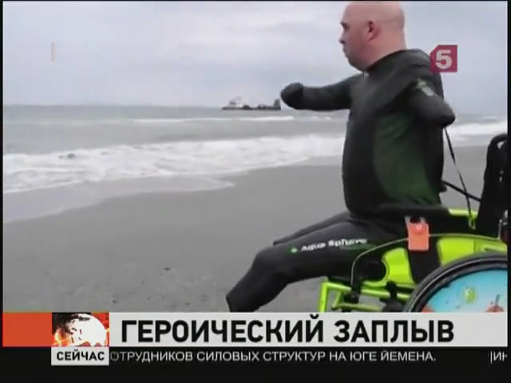
Фото№6 Труд и упорство

Люди с инвалидностью могут ходить в школу, иметь работу, жениться, поддерживать семью и жить в собственном доме.

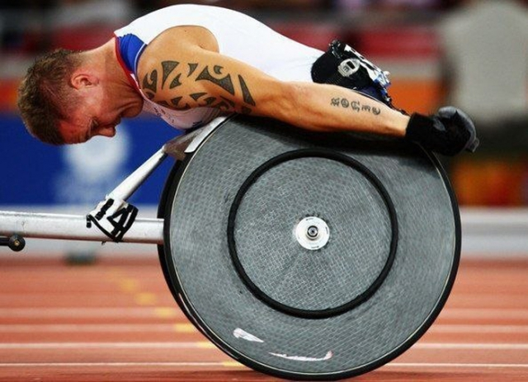
Фото №7 Сила воли
Они могут быть ограничены физически, но они безграничны в своих способностях, талантах и стремлении к самовыражению. Благодаря огромной силе духа и воле, эти люди могут добиться успехов в самых разнообразных сферах: науке, бизнесе, художественном творчестве, искусстве, спорте.
Фото №8 Незрячая певица

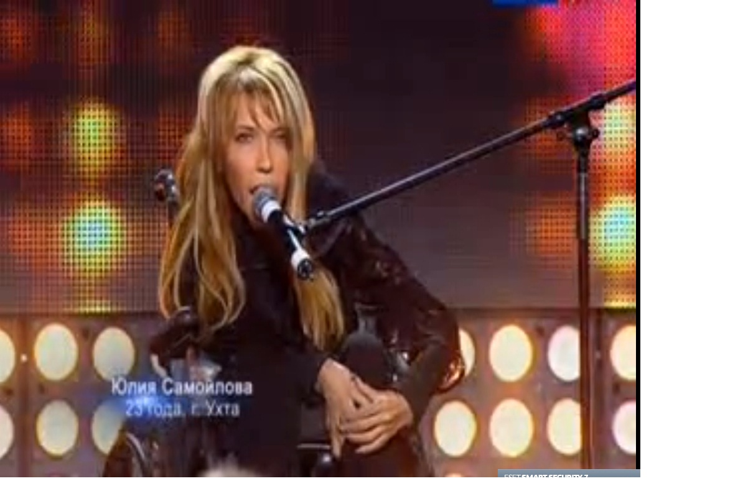
Фото №9 Колясочница

Фото №10 Художник
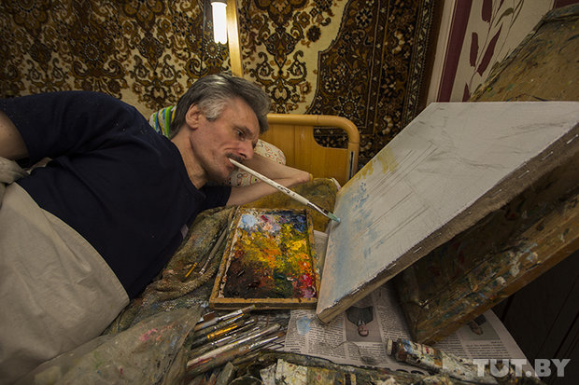
Очень часто люди с ограниченными возможностями могут достичь большего, чем совершенно здоровые люди. Уже много лет проводятся различные спортивные соревнования для инвалидов и специальные Олимпийские игры.

Фото №11 Параолимпицы
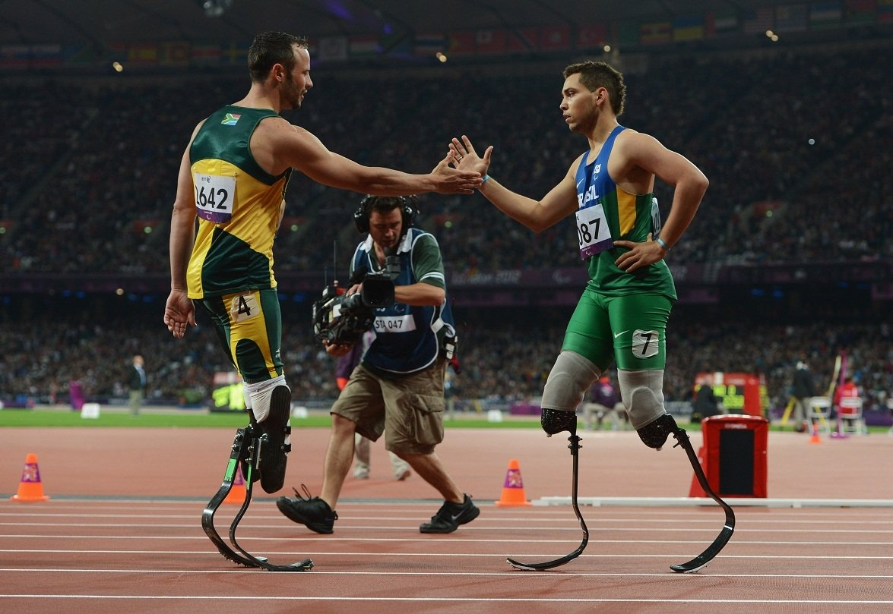
И инвалиды-спортсмены часто показывают результаты, которые далеко не каждый здоровый человек может достичь даже упорными тренировками.
Многие могут позавидовать женскому счастью Сакинат Магомедовой. Заботливый муж, который каждый день носит свою возлюбленную на руках, счастье слышать из уст ее детей слово «мама».
В 36 лет, Сакинат Магомедова, как никто другой, знает одно правило: никогда нельзя опускать руки. Ведь именно их у женщины нет с самого рождения. Она с рождения живет без рук, и это не мешает ее счастью.

Фото №12 Сакинат
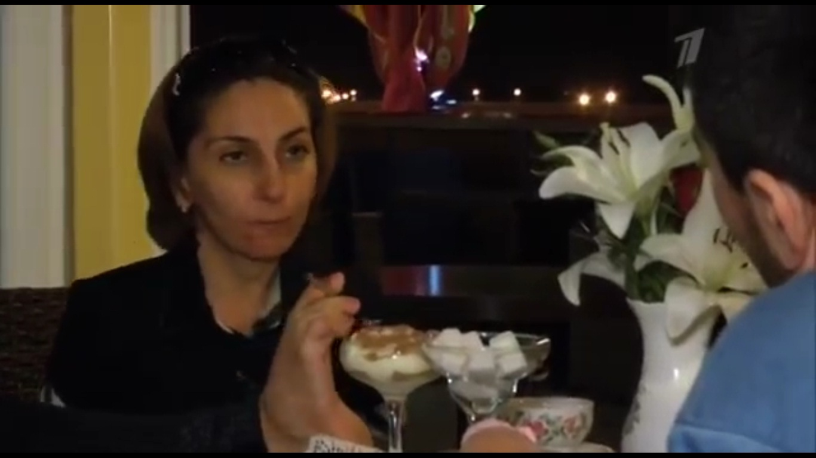

Люди с ограниченными возможностями не просят проявлять к ним жалость. Они считают себя равноправными членами общества, хотя и нуждаются иногда в помощи окружающих людей.
Существует золотое правило: прежде чем сделать что-либо для такого человека, нужно спросить: нуждается ли он в вашей помощи. Таким образом, оказывается уважение его личной свободе.
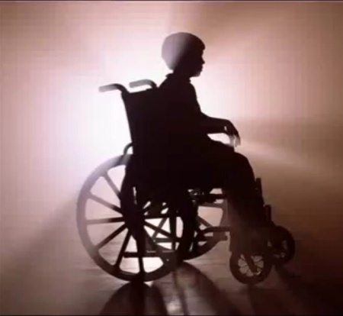
Фото №13 Вы сильны от Бога

Заключительный этап.

Звучит мелодия «Любовь без границ» Алексей Савов
Главное необходимо помнить: инвалидом, к сожалению, может стать каждый!
Инвалид- такой же человек, как и все, только жить ему труднее, чем человеку здоровому!
Лишь доброта и участие спасут мир!

Фото №14 Аудитория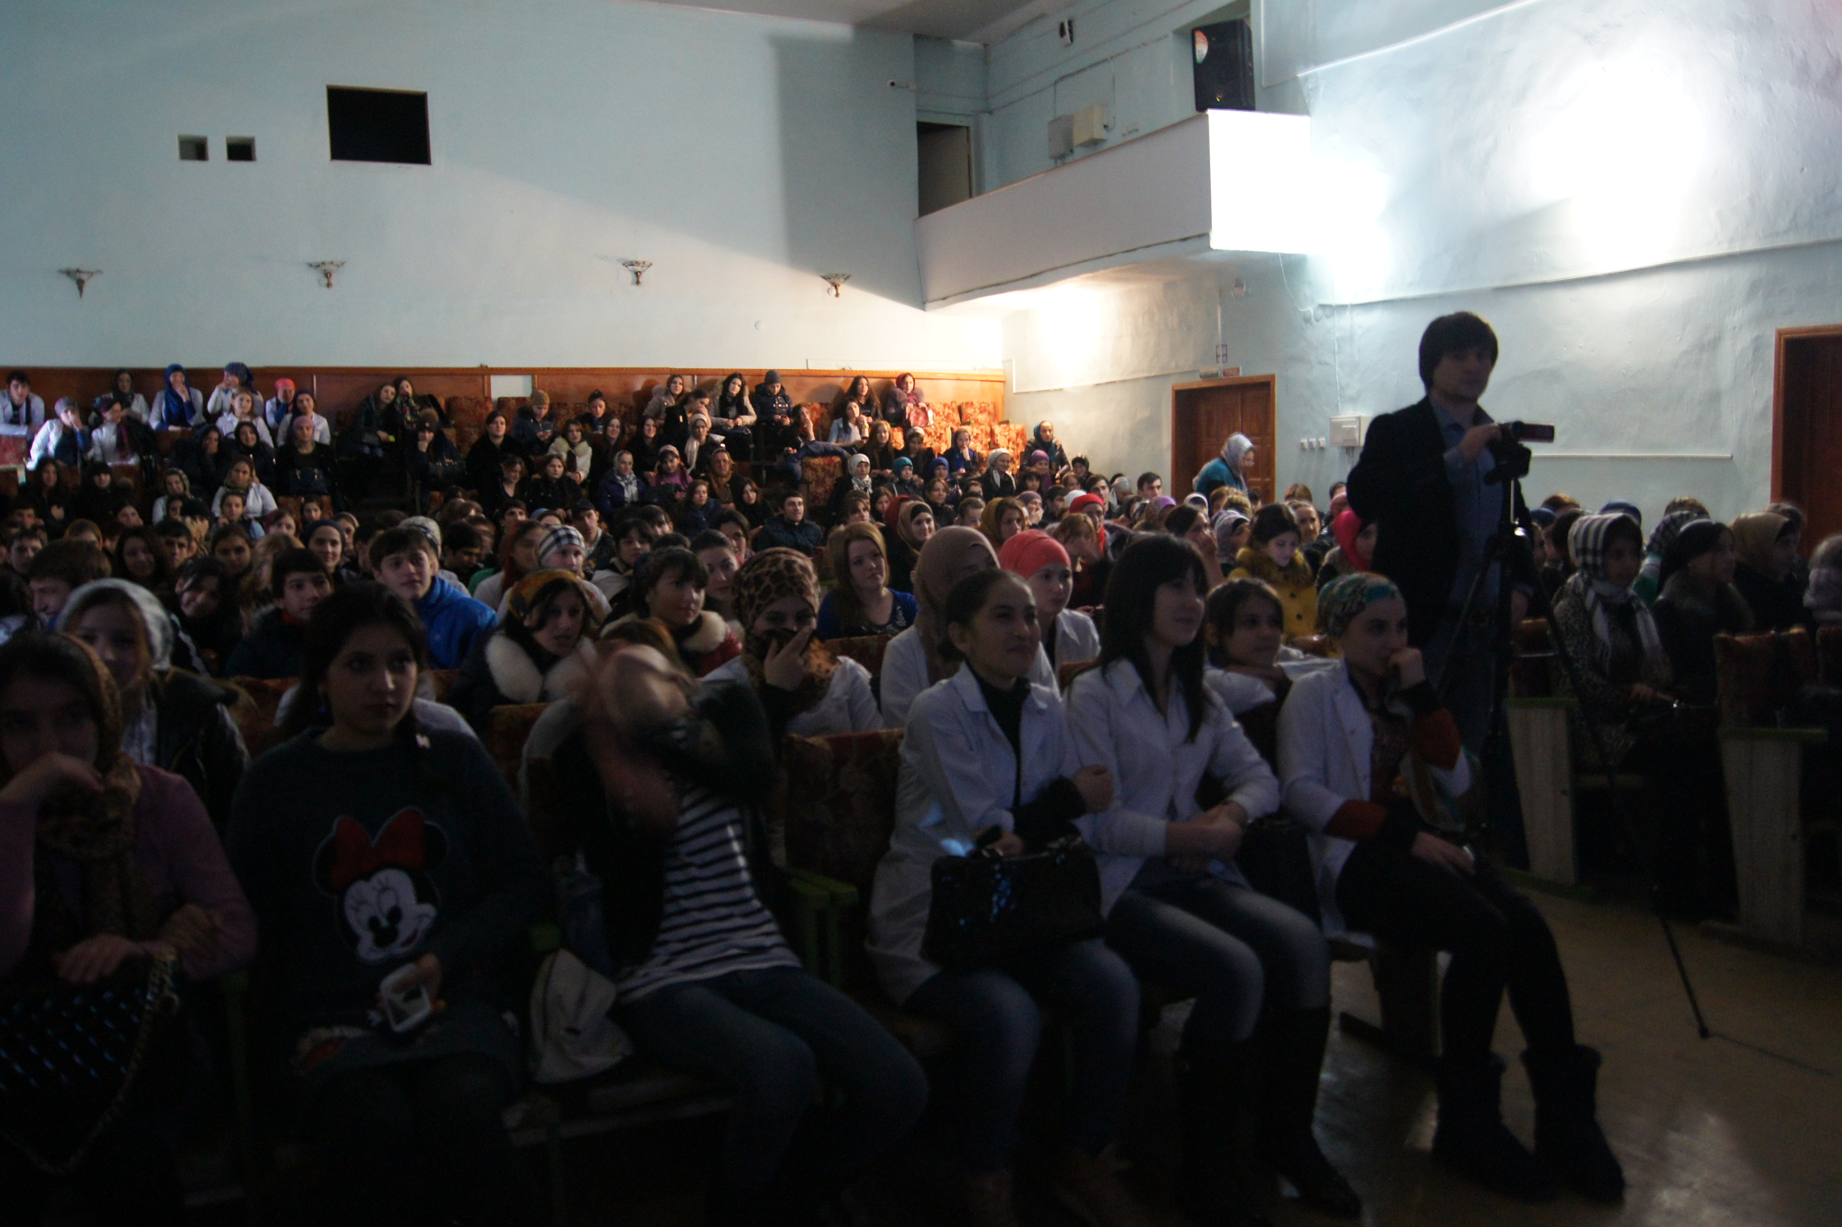

Ресурсы Интернета.
Л.Л.Коноплина. Уроки доброты - http://sputnik.web.ur.ru,
http://www.sputnikinv.narod.ru
Другие люди - http://www.youtube.com/watch?v=AQWAHniX3_k
Мишка - http://www.youtube.com/watch?v=K0pPKnmgLds
Сила воли - http://www.youtube.com/watch?v=nYTVACjhqbQ
Труд и упорство - http://www.youtube.com/watch?v=e_1uRwl0VN4
Параолимпийцы - http://www.youtube.com/watch?v=ToWg2EN_508
Колясочника – https://vk.com/video52831854_165991735
Слепая певица - http://www.youtube.com/watch?v=gCx9uSmR2PI
Художник - http://www.youtube.com/watch?v=FQbvXMdDQ2E
Сакинат Магомедова - http://www.youtube.com/watch?v=PzaQWLYLBWs

